


RG-SEC-02-03
VERSIÓN 6
Colegio “Villa de las Flores” S.C.
“Ofreciendo una formación integral para toda la vida”
www.cvf.edu.mx

PLAN DE CLASE/NOTA TÉCNICA
NIVEL: SECUNDARIA

NOMBRE DEL PROFESOR: JORGE ARROYO GARCÍA GRADO: 1° y 3° GRUPO: A-B
ASIGNATURA: VIDA SALUDABLE TRIMESTRE: 1° SEMANA: 10 al 14 de octubre del 2022
TIEMPO:50 MINUTOS TEMA: ALIMENTOS PROCESADOS.
PROPÓSITOS:
Educación de calidad y salud integral son los cimientos del desarrollo y el bienestar social.
COMPETENCIA: Educación y salud forman un círculo virtuoso que es necesario promover y fortalecer en la comunidad educativa, porque ambos son fundamentales para el mejor desarrollo y bienestar del ser humano.
APRENDIZAJE ESPERADO: El presente curso tiene el propósito de compartir información y brindar estrategias y actividades que puedan ser integradas de manera fácil y amena.
CONTENIDOS: Conocer y desarrollar el cultivo y la producción sustentable de alimentos sanos, el autocuidado personal y familiar, y con la toma de conciencia de sus emociones para su manejo adecuado
11.- RECURSOS: Manual 8 Vida Saludable para Todos
12.- MATERIALES:
Cuaderno de apuntes de la materia.
13.- EVALUACIÓN:
- ACTITUDINAL: El alumnado interactúa favorablemente sobre el tema con sus compañeros
- CONCEPTUAL: Entiende la importancia del significado de la nutrición y alimentación se hace responsable de sus hábitos.
- PROCEDIMENTAL:
- 14.- IMPLEMENTACIÓN DE ACCIONES DEL P.E.M.C. (Guiarse del programa escolar de mejora continua)
- Actividad rompe hielo: ¿QUE SIGNIFICA LA PALABRA ALIMENTOS PROCESADOS?
- Preguntas introductorias: ¿Son todos los alimentos que conocemos e ingerimos PROCESADOS?
- Porque si un alimento es procesado lo consumo sabiendo que puede dañar mi organismo.

15.- INICIO: INFORMACIÓN NUTRIMENTAL EN ALIMENTOS PROCESADOS Y LECTURA DE ETIQUETAS
16.- DESARROLLO:
.
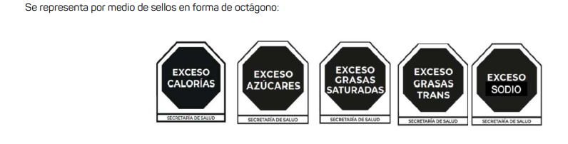
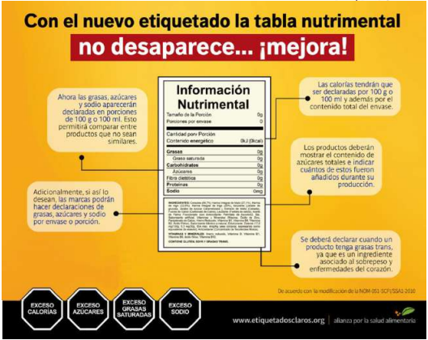

Debe cumplir con las siguientes características: 1. Indicar el número de porciones, el contenido calórico (energía) por porción y total en el paquete. 2. Informar el contenido de grasa saturada, otras grasas, azúcares totales, libres y añadidos, sodio y energía. 3. Presentar las calorías o kilocalorías y la proporción (%) de los nutrimentos diarios recomendados (IDR). 4. Mostrar el porcentaje respecto a una dieta promedio de 2000 kcal (recomendada para un adulto).
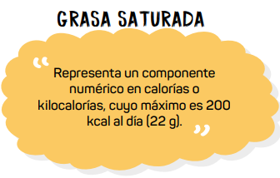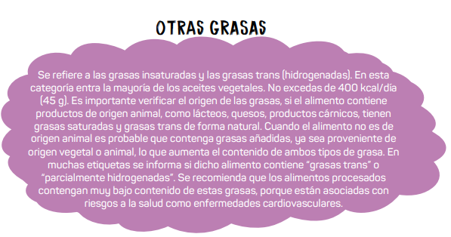

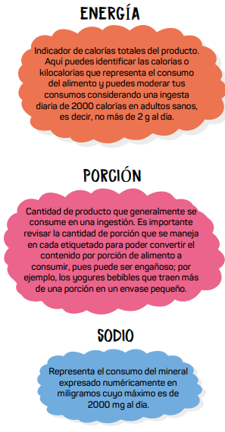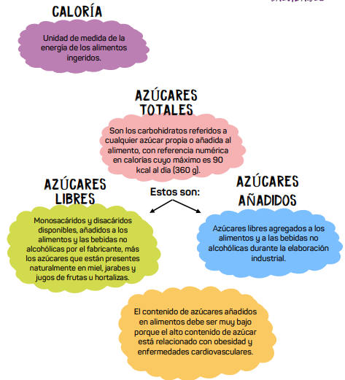

17.- CIERRE:
Actividad: individual
El alumno elabora una lista del contenido con los elementos de la tabla nutrimental de algún producto que traiga para su lunch, pueden compartir el empaque en caso de no contar todos los participantes con algún producto procesado.

18.- EVALUACIÓN: al concluir la nota técnica se evaluará la creatividad y contenido escrito de cada alumno.

- Autoevaluación: Coevaluación: Hetero evaluación: 19.- TAREA: No hay tarea.

